**Казанский Федеральный Приволжский Университет**

**Техническое задание**

на разработку приложения "Мир виртуальных событий"

Исполнитель

Студент группы 09-422

Гуро Руслан

Казань 2025

**Оглавление**

**Введение3**

Цель3

Краткая сводка возможностей 3

Определения акронимы и сокращения 3

Краткое содержание 3

**Обзор системы** **4**

Определение типов пользователей системы4

Окружение системы4

Обзор вариантов использований5

Нефункциональные требования5

**Детальные требования6**

Функциональные требования6

Требования к пользовательским интерфейсам9

Требования к логической структуре БД10

# Введение

## 1.1. Цель

Цель данного документа - представить описание создаваемого приложения – “Тематические вечеринки и праздники”. Документ описывает цель и возможности системы, пользователей системы, сценарий использования и архитектуру системы.

## 1.2. Краткая сводка возможностей

Приложение позволяет управлять событиями тематики: тематические вечеринки и праздники. А именно:

* Создавать, изменять, удалять и просматривать события
* Сортировать записи по категории и дате

## 1.3. Определения акронимы и сокращения

* SQL – Structured Query Language (язык структурированных запросов).
* DB – Data Base (база данных)

## 1.4. Краткое содержание

В главе 2 представлены обзор системы, типы пользователей, окружение системы и нефункциональные требования. В главе 3 описаны функциональные требования, требования к пользовательскому интерфейсу и логической структуре базы данных.

## 2.1. Определение типов пользователей системы:

Пользователь может добавлять, удалять, изменять, редактировать записи. Также необходимо реализовать сортировку по дате и категориям.

## 2.2. Окружение системы:

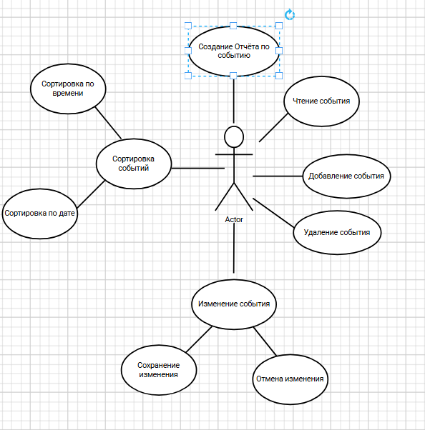

## 2.3. Обзор вариантов использований:

* Я, как пользователь хочу, чтобы у меня была возможность добавлять события в соответствующее поле при нажатии на кнопку.
* Я, как пользователь хочу, чтобы у меня была возможность удалить выбранное мной событие, нажатием на кнопку.
* Я, как пользователь хочу, чтобы у меня была возможность просматривать более подробную информацию о событии нажав на него в колонке всех событий.
* Я, как пользователь хочу, чтобы при нажатии на кнопку я мог изменить информацию о событии.
* Я, как пользователь хочу, чтобы при изменении события я мог отменить свои действия нажав, на кнопку.
* Я, как пользователь хочу, чтобы у меня была возможность сортировать записи в колонке по дате и категории.
* Я, как пользователь хочу, чтобы при нажатии на кнопку создавался Excel-документ с информацией о событии.

## 2.4. Нефункциональные требования:

Приложение будет разработано на языке C# с использованием Фреймворка – Windows Forms. В качестве базы данных будет использоваться SQL таблица.

# 3. Детальные требования

## 3.1. Функциональные требования:

Use Case 1: Добавление события

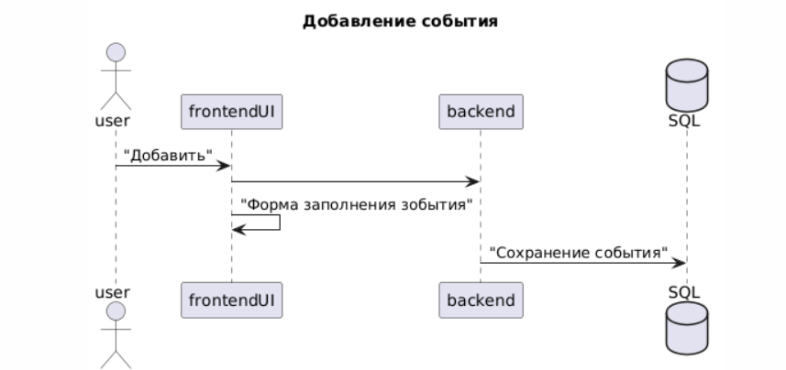

Исполнитель: Пользователь.

Сценарий:

* Пользователь открывает форму добавления события.
* Вводит название, дату, время, описание, категорию и список участников.
* Нажимает кнопку "Сохранить".
* Событие сохраняется в базе данных.

Use Case 2: Просмотр событий

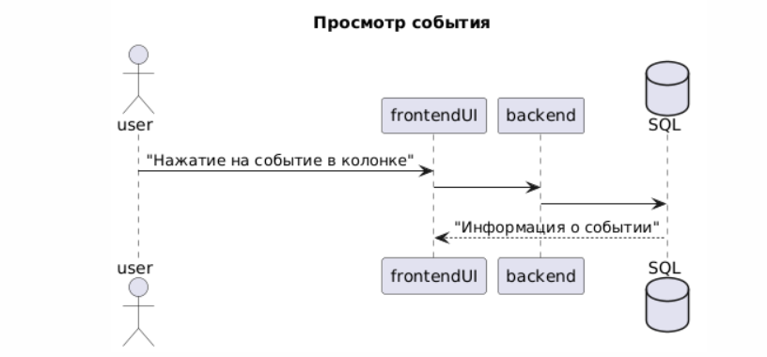

Исполнитель: Пользователь.

Сценарий:

* Пользователь открывает форму просмотра событий.
* Система отображает информацию о событии.

Use Case 3: Удаление события

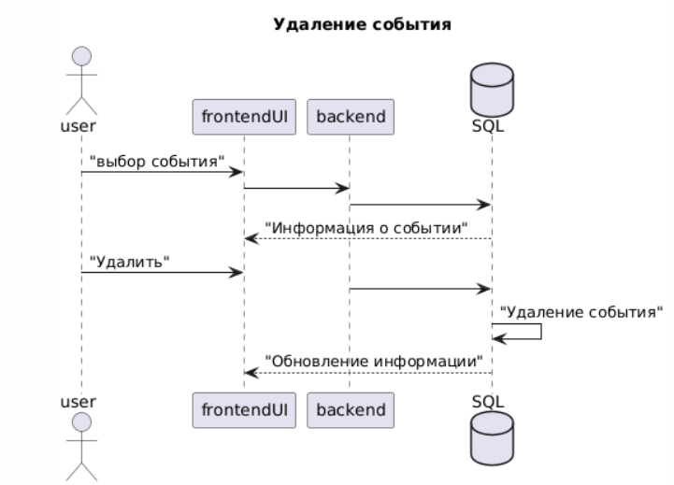

Исполнитель: Пользователь.

Сценарий:

* Пользователь выбирает событие.
* Нажимает «Удалить событие»
* Событие удаляется из таблицы BD

Use Case 4: Редактирования события

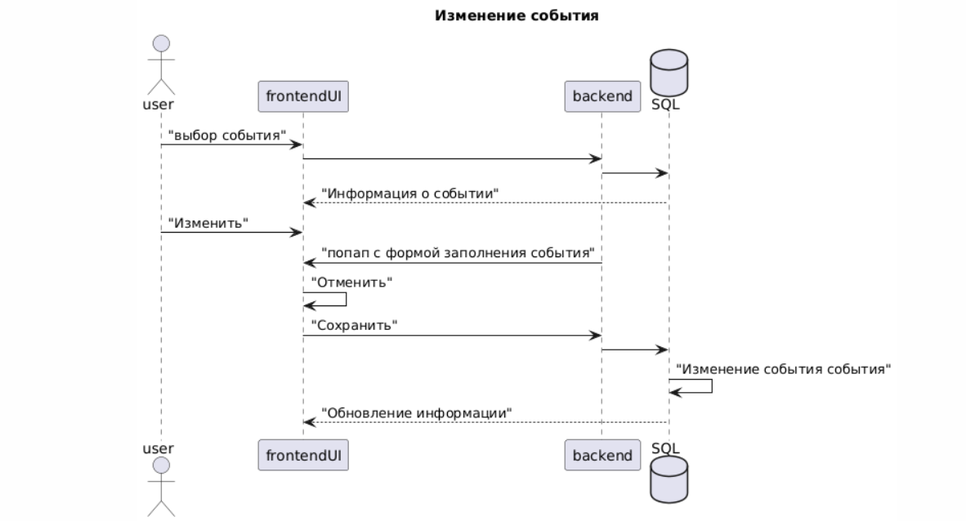

Исполнитель: Пользователь.

Сценарий:

* Пользователь выбирает событие.
* Нажимает «Редактировать событие»
* Пользователь вводит изменения в форме редактирование события.
* Нажимает кнопку "Сохранить".
* Событие сохраняется в базе данных.

Use Case 5: Создание отчёта

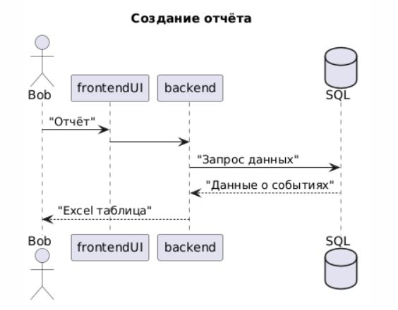

Исполнитель: Пользователь.

Сценарий:

* Пользователь нажимает на кнопку "Отчёт".
* При нажатии создаётся Excel-таблица с информацией об отчёте.

## 3.2. Требования к пользовательским интерфейсам

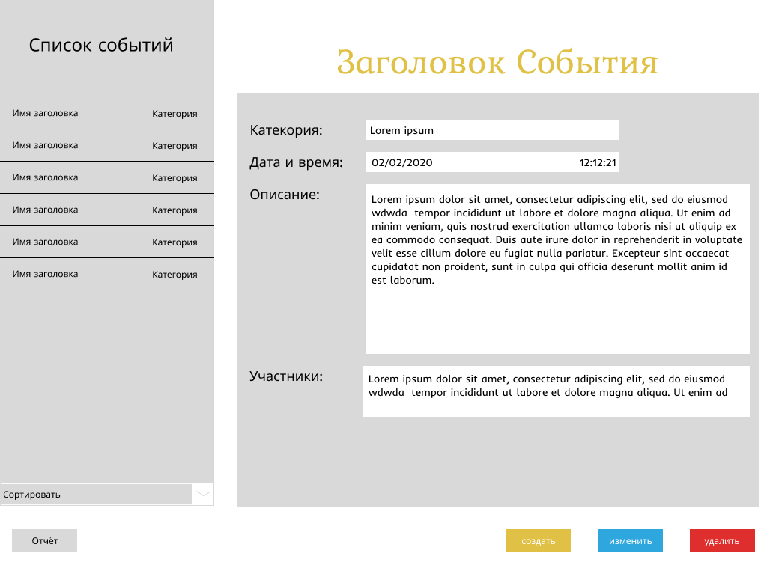

Слева колонка в которой будут хранится события, при нажатии на ячейку события слева, справа появляется детальное описание события, а также две кнопки – изменить (синяя), удалить (красная). Колонка реализована с использованием элемента ListBox. Над колонкой расположен текст: "Список событий". Фон колонки - серый. Под колонкой расположен выпадающий список (комбобокс) с выбором сортировки записей. Ниже находится кнопка "Отчёт" (создаёт Excel-таблицу)" с информацией о событии. События в списке отображаются с указанием названия и категории. Под колонкой также расположена кнопка "Добавить" (жёлтая). В правой части приложения отображается информация о выбранном событии. Сверху заголовок события. Далее располагаются поля: "Категория", "Дата и время", "Описание" и "Участники". При выборе события в левой колонке эти поля заполняются данными из БД. Всего поля 4: Категория, Дата и время, Описание и Участники.

При нажатии на добавить форма всплывающего окна буде пустой, при нажатии на изменить – будут наполнены информацией о событии. Снизу справа формы две кнопки сохранить(синяя) и отменить(красная). Окно имеет серый фон и содержит 6 полей: "Категория", "Время", "Дата", "Описание", "Участники". Поле "Категория" реализовано с использованием выпадающего списка.

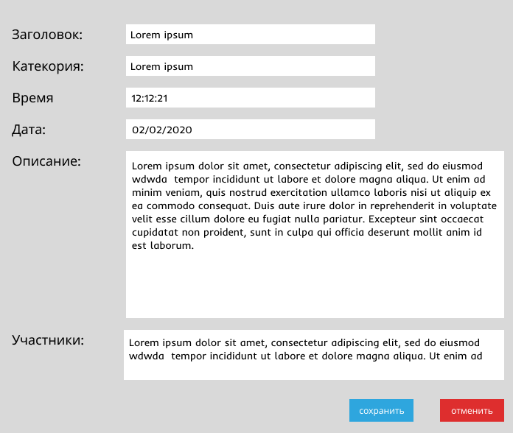

## 3.3. Требования к логической структуре БД

Таблица Events

|  |  |  |
| --- | --- | --- |
| **Поле** | **Тип данных** | **Описание** |
| Id | INT (PK) | Уникальный id события |
| Title | TEXT | Заголовок события |
| Description | TEXT | Описание события |
| Date | DATE | Дата события |
| Time | TIME | Время события |
| Category | TEXT | Категория события |
| Participants | TEXT | Участники события |